<Space4AR 앱빌더>

사이트이용가이드

버전: <1.0>

(주)스페이스포

목 차

1. 스페이스포앱빌더(Space4AR AppBuilder)란 무엇입니까? 3

2. 워크플로우(Workflow) 3

3. 앱창조 3

4. 증강현실편집 3

5. 앱빌드 3

6. 앱설치 3

7. 앱업그레이드 3

8. 타임라인애니메션 편집 3

9. 추가사항 3

9.1 GLTF사용가이드 3

9.2 FBX제작지침 3

9.3 Callout(풍선말)오브젝트 사용방법 3

10. FAQ 3

10.1 앱빌더에서 지원가능한 동영상표준포맷은 무엇입니까? 3

10.2 앱빌더에서 지원하는 오디오표준포맷은 무엇입니까? 3

10.3 앱빌더에서 지원하는3디모델포맷은 무엇입니까? 3

10.4 앱빌딩하는데 시간이 얼마나 걸립니까? 3

10.5 앱빌딩요청을 보내려고 하는데 빌드 버튼이 보이지 않습니다. 3

10.6 앱을 편집하려고 하는데 편집 버튼이 보이지 않습니다. 3

10.7 업그레이드는 언제 할수 있습니까? 3

10.8 앱로딩속도가 뜬데 이유는 무엇입니까? 3

10.9 동영상콘텐츠가 플레이되지 않거나 로딩이 오랩니다. 3

10.10 크로마키동영상이 플레이는 되지만 이지러짐이 발생합니다. 3

10.11 편집과정에 매번 저장버튼을 클릭하여야 편집내용을 저장할수 있습니까? 3

10.12 편집창에서 오브젝트선택이 잘 안되거나 다른 오브젝트가 선택되는 이유는 무엇입니까? 3

10.13 하나의 앱에서 사용가능한 마커이미지는 최대로 몇개입니까? 3

10.14 풍선말오브젝트를 추가하면 그의 위치와 각도가 이상하게 설정됩니다. 3

Space4AR 앱빌더 사이트이용가이드

# 스페이스포앱빌더(Space4AR AppBuilder)란 무엇입니까?

스페이스포앱빌더는 일반 사용자들이 증강현실을 보다 쉽게 제작하여 자기만의 앱을 빌드할수 있게 하는 증강현실앱제작솔루션입니다.

스페이스포앱빌더는 증강현실제작과 앱개발에 대한 전문가적 장벽을 해소하고 일반 사용자들이 누구나 용이하게 자기만의 증강현실을 제작하고 앱을 만들수 있게 편의를 제공해드립니다.

스페이스포앱빌더는 자기고유의 증강현실엔진에 기초합니다.

다시 말하여 스페이스포는 증강현실엔진들인 마커인식엔진, 공간인식엔진, 얼굴인식엔진을 통합한 증강현실엔진입니다.

현재 스페이스포앱빌더에서는 마커인식엔진에 기초하여 앱을 제작할수 있습니다.

# 워크플로우(Workflow)

물론 스페이스포앱빌더를 사용하시려면 우선 사용자계정부터 등록하셔야 합니다.

다음은 스페이스포앱빌더의 워크플로우입니다.

**앱창조 -> 증강현실편집 -> 앱빌드 -> 앱설치 -> 앱업그레이드**

- 앱창조

앱이름, 앱아이콘, 스플래쉬 등 앱과 관련한 속성을 편집하여 앱을 새롭게 창조합니다.

- 증강현실편집

사용자는 이미 친숙해진 웹브라우저상에서 3디모델, 텍스트, 동영상, 오디오 등 각종 증강콘텐츠들을 등록하고 그의 위치, 각도, 스케일, 색깔, 텍스쳐와 같은 콘텐츠의 속성을 편집할수 있습니다.

또한 타임라인이펙트를 이용하여 콘텐츠에 애니메션을 적용할수도 있습니다.

- 앱빌드

빌드버튼 한번의 클릭으로 앱을 빌드하실 수 있습니다.

앱빌드는 5분이내로 작업이 완료됩니다.

- 앱설치

앱빌드가 끝나면 앱을 다운로드하여 스마트폰에 설치하시면 됩니다.

설치한 앱에서는 증강현실편집단계에서 제작한 편집내용이 그대로 작동하게 됩니다.

# 앱창조

앱이름, 앱아이콘, 스플래쉬 등 앱과 관련한 속성을 편집합니다.

앱창조는 스마트폰에 설치될 앱의 기본속성들을 편집합니다.

<추가> 또는 <수정>버튼을 클릭하여 앱속성을 편집합니다.

마커앱과 공간앱은 거의 동일한 속성을 가지고 있습니다.

아래의 이미지는 마커앱속성편집에 대한 캡쳐이미지입니다.

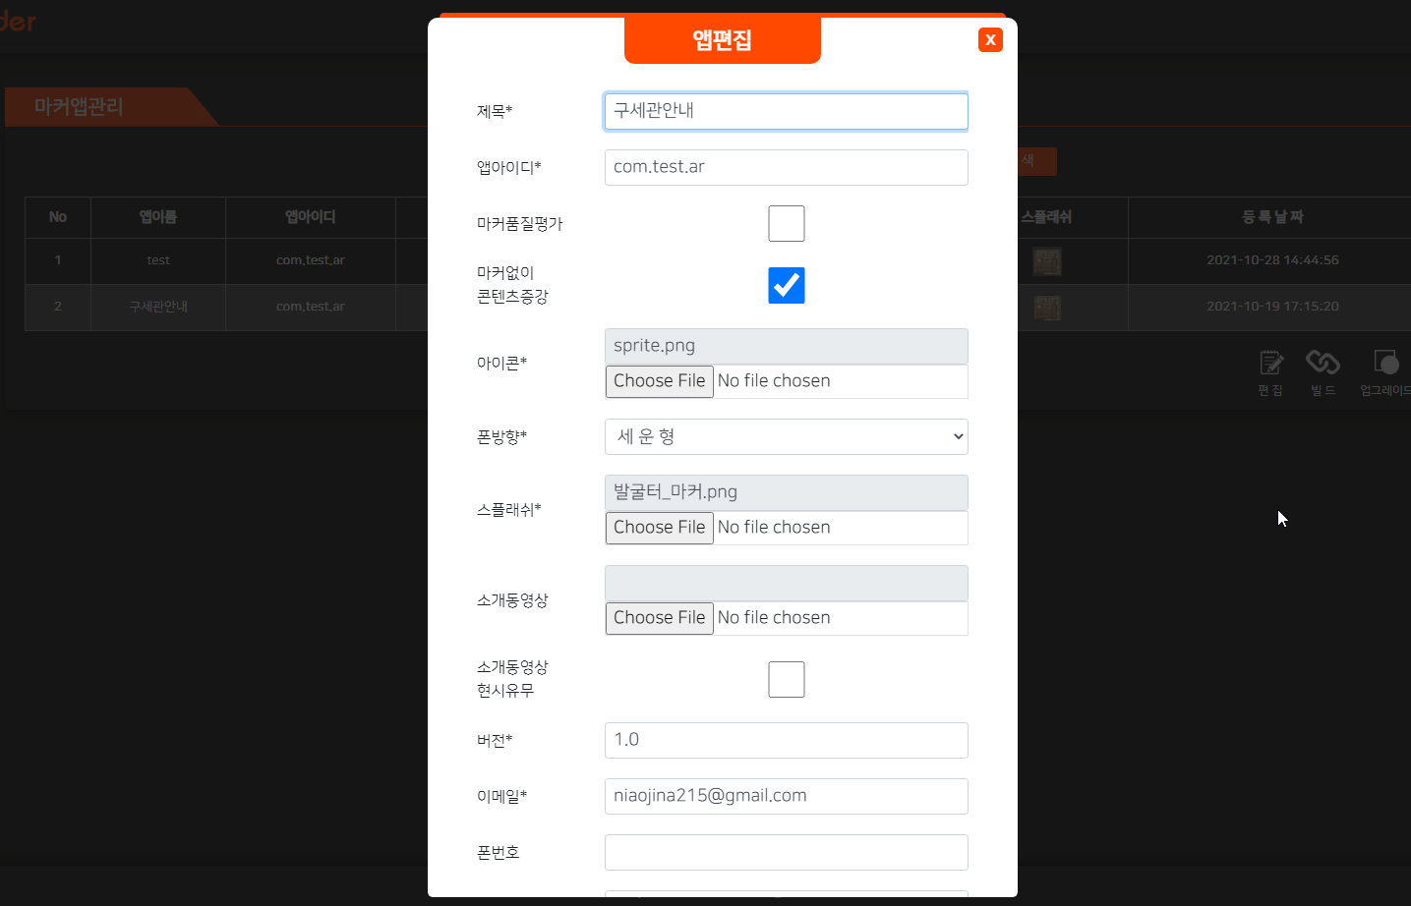

|  |  |  |
| --- | --- | --- |
| 타이틀 | 상세 | 필수유무 |
| 제목 | 앱이름 | 필수 |
| 앱아이디 | 앱을 식별하는 유일아이디 | 필수 |
| 마커품질평가 | 이 옵션을 체크하고 앱을 빌드하면 앱기본화면에 마커품질을 평가할수 있는 옵션이 현시됩니다. 즉 현재 카메라로 비춘 마커의 품질을 평가하실수 있습니다. |  |
| 마커없이 콘텐츠증강 | 이 옵션을 체크하고 앱을 빌드하면 앱기본화면에 <마커없이 콘텐츠보기> 라는 옵션이 현시됩니다. 이 옵션을 클릭하면 사용자가 마커를 비추지 않아도 증강현실편집내용은 계속 화면상에 유지되어 출현하게 됩니다. |  |
| 아이콘 | 앱아이콘 | 필수 |
| 스플래쉬 | 앱실행시 초기이미지 | 필수 |
| 폰방향 | 앱을 누운형으로 만들지, 세운형으로 만들지를 선택할수 있습니다. | 필수 |
| 소개동영상 | 앱실행시 소개동영상이 있으면 그것을 먼저 플레이해줍니다. |  |
| 소개동영상소개유무 | 소개동영상을 등록하였지만 그를 현시할지는 여기서 선택해줍니다. |  |
| 버전 | 앱버전  사용자의 의도에 맞게 적당하게 버전을 입력하시면 됩니다. | 필수 |
| 이메일 | 앱창조자의 이메일주소입니다. | 필수 |
| 폰번호 | 앱창조자의 폰번호입니다. |  |
| 사이트 | 앱창조자의 회사 또는 개인사이트주소입니다. |  |
| 회사이름 | 앱창조자의 회사명을 입력해줍니다. |  |

# 증강현실편집

사용자는 이미 친숙해진 웹브라우저상에서 3디모델, 텍스트, 동영상, 오디오 등 각종 증강콘텐츠들을 등록하고 그의 위치, 각도, 스케일, 색깔, 텍스쳐와 같은 콘텐츠의 속성을 편집할수 있습니다.

또한 타임라인이펙트를 이용하여 콘텐츠에 애니메션을 적용할수도 있습니다.

앱창조단계를 거치면 앱리스트에 해당 앱이 등록되어 나타납니다.

앱리스트에서 해당 앱의 증강현실을 편집하려면 리스트를 클릭했을시 아래에 나타나는 <편집>버튼을 클릭하거나 리스트를 더블클릭하면 됩니다.

아래의 이미지는 편집환경스냇입니다.

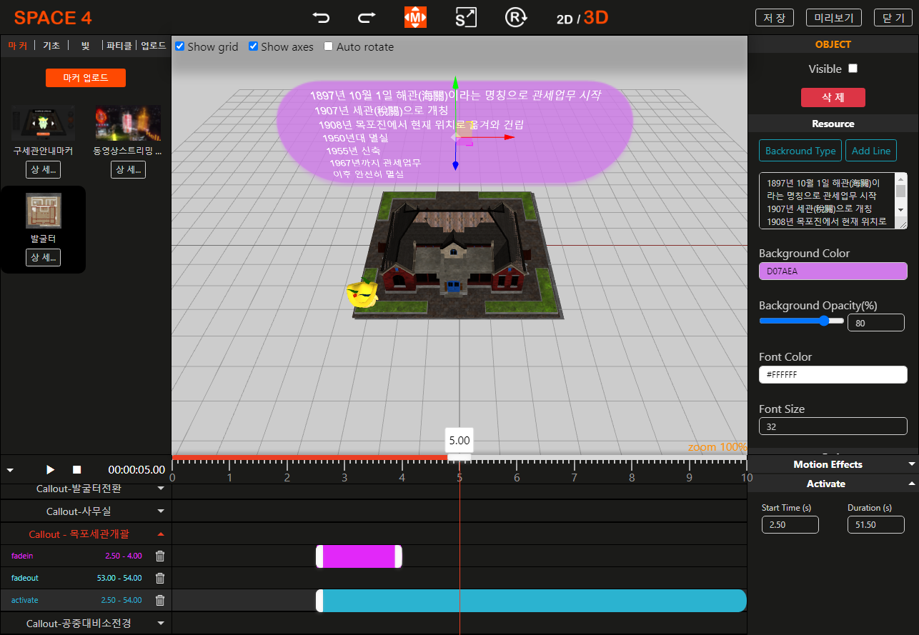

증강현실편집 기본워크플로우

마커등록 -> 콘텐츠업로드 -> 콘텐츠추가 > 콘텐츠속성과 애니메션 편집 -> 편집저장 및 미리보기

- 마커등록

마커앱프로젝트인 경우에는 당연히 우선 마커부터 등록하여야 합니다.

<마커업로드>버튼을 클릭하여 현실에 존재하는 마커이미지파일을 등록합니다.

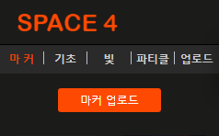

- 콘텐츠업로드

FBX, glTF와 같은 3디모델파일과 동영상파일과 같은 증강시킬 콘텐츠파일들을 등록합니다.

지원하는 파일확장자는 다음과 같습니다.

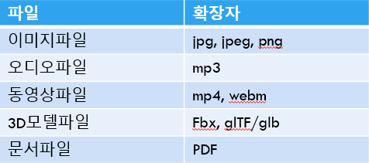

<업로드>태그에 가셔서 <오브젝트업로드>버튼을 클릭하면 됩니다.

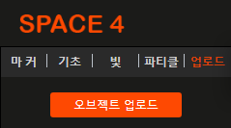

- 콘텐츠추가

여기서 말하는 콘텐츠추가는 파일을 추가하는것이 아니고 앱빌더가 제공하는 기정콘텐츠들(큐뷰나 텍스트와 같은 기초오브젝트들과 조명오브젝트들, 파티클)과 사용자가 업로드한 콘텐츠들을 기본작업영역(폰화면으로 생각)에 배치하는것을 의미합니다.

지원하는 콘텐츠는 다음과 같습니다.

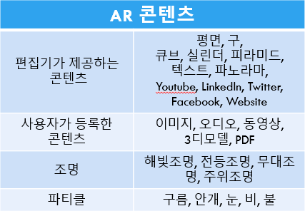

콘텐츠를 작업영역에 배치하려면 해당 콘텐츠를 더블클릭하거나 마우스로 작업영역에 드래그드롭하시면 됩니다.

- 콘텐츠속성편집

작업영역에 배치한 콘텐츠를 선택하면 해당 속성편집환경이 화면의 오른쪽에 현시됩니다.

편집가능한 속성들은 다음과 같습니다.

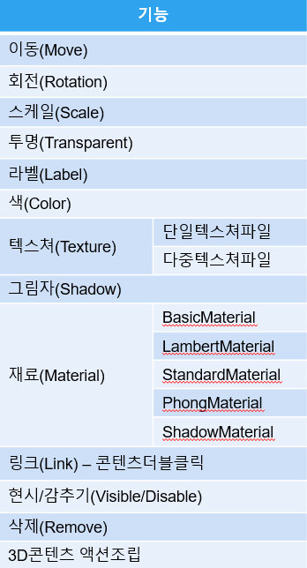

- 콘텐츠 애니메션 편집

앱빌더에서는 증강콘텐츠들에 애니메션을 적용할수 있게 지원해드립니다.

애니메션은 콘텐츠를 한 상태에서 다른 상태로 일정한 시간동안에 이행하는 기능입니다.

지원가능한 애니메션은 다음과 같습니다.

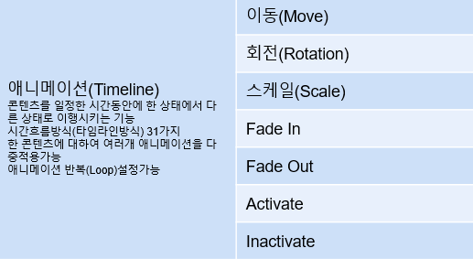

콘텐츠에 애니메션을 적용하려면 우선 콘텐츠를 선택하고 <Motion Effects>탭을 펼칩니다.

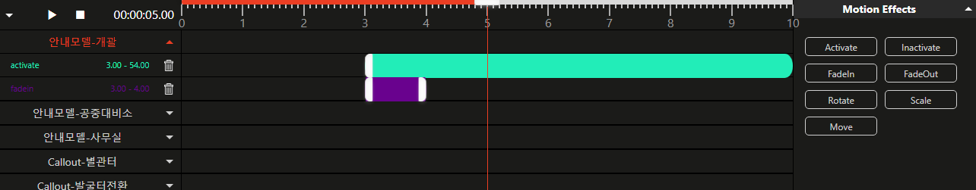

다음은 적용하려는 애니메션을 더블클릭하거나 마우스로 드래그하여 좌측의 해당 콘텐츠리스트영역에 드롭합니다.

플레이버튼을 클릭하면 적용한 애니메션을 작동여부를 확인하실 수 있습니다.

- 편집저장 및 미리보기

편집기의 우측 위에 <저장>버튼과 <미리보기>버튼을 클릭하면 됩니다.

저장기능은 말그대로 현재의 편집내용을 서버에 저장하는 기능입니다.

- Undo/Redo 기능

편집기에서는 화면위중심에 편집내용을 이전상태로 되돌릴수 있는 Undo/Redo 버튼이 있습니다.

또한 단축키를 사용하실수도 있습니다.

Undo: Ctrl + Z

Redo: Ctrl + Y

# 앱빌드

앱빌드는 증강현실편집내용을 그대로 앱으로 제작하는 자동머신기능으로, 한번의 버튼클릭으로 작업을 수행하실 수 있습니다.

증강현실을 편집하신 다음 <닫기>버튼을 클릭하여 앱리스트페이지로 나옵니다.

해당 앱을 선택하면 리스트아래에 <빌드>버튼이 현시됩니다.

그것을 클릭하면 빌드요청이 서버에 전송됩니다.

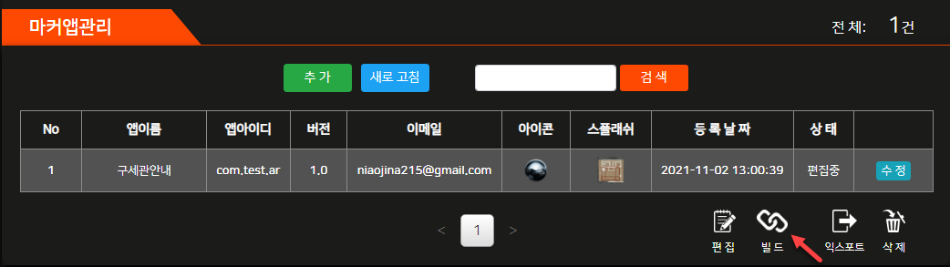

앱빌드는 5분이내로 작업이 완료됩니다.

빌드상태를 실시간 확인하시려면 <새로고침>버튼을 클릭하시면 됩니다.

빌드상태로는 <편집중, 빌드대기, 빌드중, 빌드완성, 빌드실패> 가 있습니다.

빌드버튼은 빌드대기와 빌드중상태일때에는 현시되지 않습니다.

# 앱설치

앱빌드가 성공하면 빌드상태는 완성으로 바뀌어 지고 리스트아래에 <다운로드> 버튼이 새로 생성됩니다.

그것을 클릭하면 빌드된 앱을 다운로드 할수 있습니다.

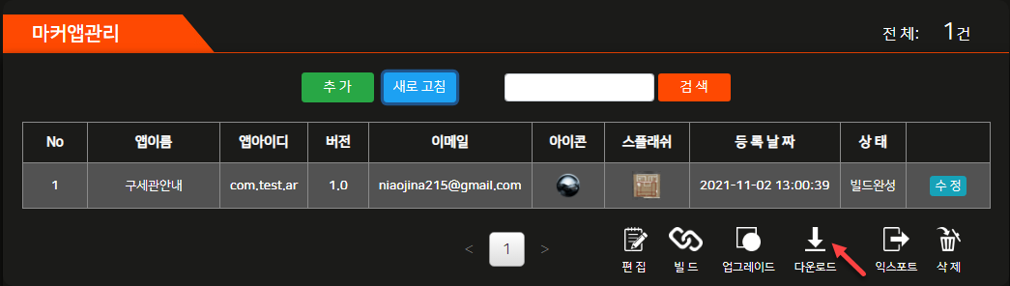

스마트폰에 앱을 설치하고 실행합니다.

앱을 처음으로 실행할 때에는 증강현실콘텐츠들을 로컬에 다운하는데 시간이 약간 걸립니다. 그러나 그후로는 지연없이 실행됩니다.

카메라로 등록한 마커이미지를 비추어 봅니다.

그러면 마커이미지위에 사용자가 편집하였던 증강현실이 그대로 나타납니다.

# 앱업그레이드

일단 앱을 한번 빌드한 다음에 편집내용이 변경될수 있습니다.

변경된 편집내용을 재빌딩하지 않고 폰에 설치된 앱에서 업그레이드 할수 있습니다.

앱리스트에서 이미 빌딩된 앱을 선택하면 <업그레이드>버튼이 있는데 그것을 클릭하면 업그레이드버전이 등록됩니다.

폰에 설치한 앱을 재실행하면 업그레이드버전이 확인되어 그것을 업그레이드할수 있습니다.

앱속성들인 앱아이콘과 스플래쉬는 업그레이드 방식으로 변경할수 없습니다.

이 경우 앱을 재빌딩하셔야 합니다.

# 타임라인애니메션 편집

위의 증강현실편집기능에서 타임라인애니메션편집부분을 따로 뽑았습니다.

타임라인애니메션은 증강시킨 콘텐츠를 일정한 시간동안에 한 상태에서 다른 상태에로 변경시키는 기능입니다.

지원가능한 애니메션은 아래와 같습니다.



|  |  |
| --- | --- |
| 애니메션 | 상세 |
| Move | 콘텐츠의 위치를 현재의 위치에서 일정한 시간동안에 다른 위치로 변경시킵니다. |
| Rotation | 콘텐츠의 각도를 현재의 각도에서 일정한 시간동안에 다른 각도로 변경시킵니다. |
| Scale | 콘텐츠의 스케일을 현재의 스케일에서 일정한 시간동안에 다른 스케일로 변경시킵니다. |
| Fade In | 콘텐츠를 일정한 시간동안에 FadeIn 시킵니다. |
| Fade Out | 콘텐츠를 일정한 시간동안에 FadeOut 시킵니다. |
| Activate | 콘텐츠를 일정한 시간동안 Activate 시킵니다. Activate는 콘텐츠자체가 일정한 시간동안 현시되어 있는것을 의미합니다. 만일 동영상, 오디오, 3디모델인 경우 오브젝트의 등장과 함께 플레이됩니다. |
| Inactivate | 콘텐츠를 일정한 시간동안 Inactivate 시킵니다. Inactivate는 콘텐츠자체가 일정한 시간동안 현시되지 않는것을 의미합니다. 만일 동영상, 오디오, 3디모델인 경우 그의 플레이자체도 중지됩니다. |

예를 들어보겠습니다.

먼저 기본작업영역에 콘텐츠를 하나 배치합니다. 여기서는 텍스트오브젝트를 추가하겠습니다.

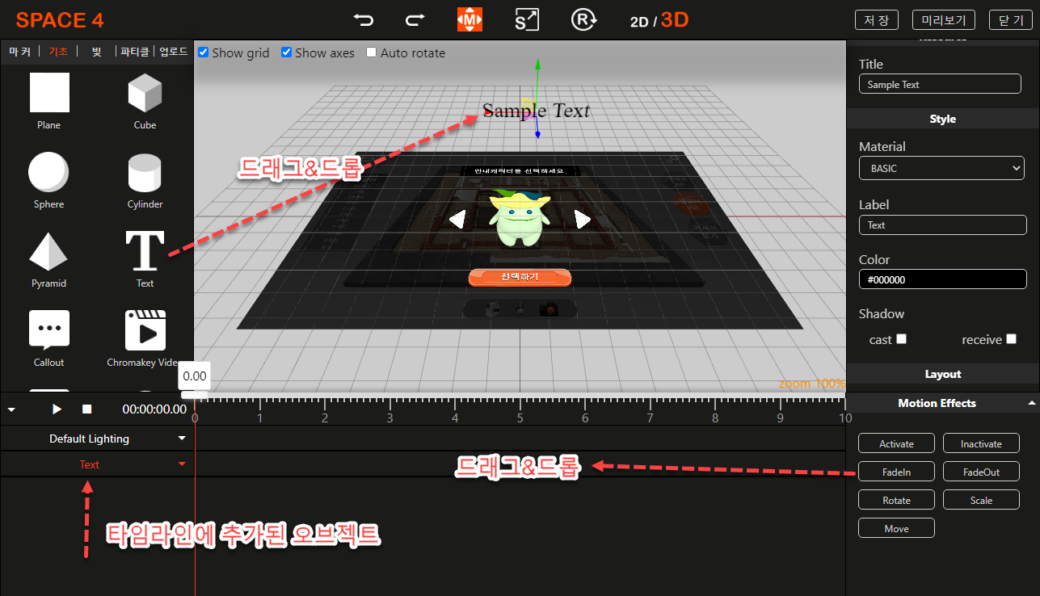

이제 텍스트오브젝트에 FadeIn 애니메션을 적용하겠습니다.

타임라인영역오른쪽에 있는 <Motion Effects> 탭을 펼치고 <FadeIn> 버튼을 더블클릭하거나 드래그하여 왼쪽 타임라인의 텍스트오브젝트영역에 드롭합니다.

아래의 이미지처럼 FadeIn애니메션이 타임라인영역에 새로 창조됩니다.

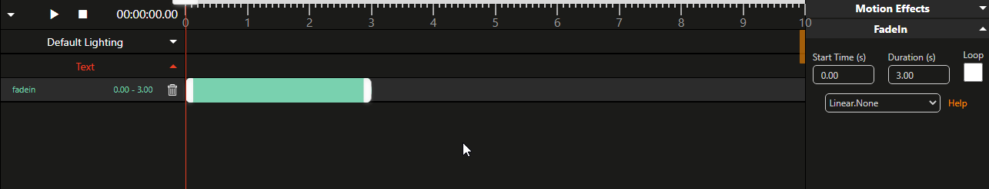

플레이버튼을 클릭하면 텍스트오브젝트는 0초부터 시작하여 3초동안 FadeIn되어 출현하는것을 확인하실수 있습니다.

StartTime – 애니메션이 적용될 시점입니다.

Duration - 애니메션이 적용될 시간입니다. 기정으로 3초입니다.

Loop – 해당 애니메션을 반복적용하는 옵션입니다.

그러면 타임라인방식(시간흐름방식)에 대해 좀 더 설명해드리겠습니다.

타임라인방식은 말그대로 시간흐름방식으로, 31가지가 있습니다. 위의 이미지에서 보는 콤보박스를 클릭하면 여러가지 타임라인방식리스트가 펼쳐집니다.

해당 방식을 선택하고 왼쪽옆에 있는 <Help>버튼을 클릭하면 시간흐름방식을 시각적으로 확인하실수 있습니다.

아래에 시간흐름방식을 그래프로 보여주었습니다.

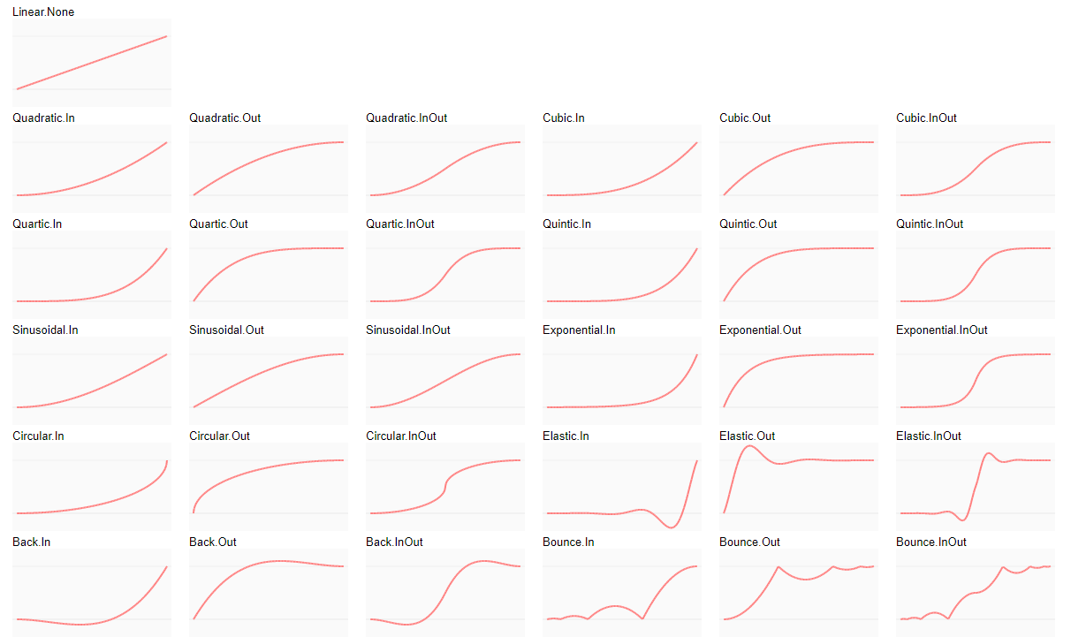

편리한 애니메션시간설정

사용자들이 애니메션의 시작시점과 끝나는 시점을 입력하지 않고 마우스조작으로 간단히 설정할수 있습니다.

창조된 애니메션바의 양끝은 각각 시작시점과 끝시점을 의미하는바, 마우스로 드래그&드롭하여 조절가능합니다.

또한 애니메션바의 양끝을 제외한 영역을 마우스로 드래그&드롭하여 통체로 그 시간구간을 이동할수도 있습니다.

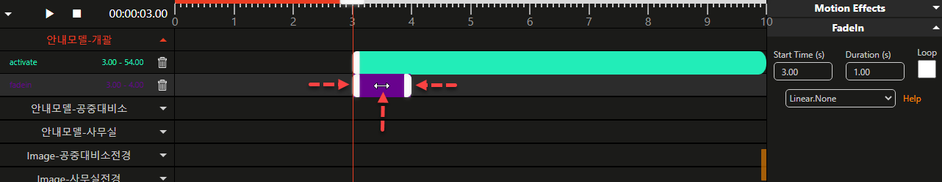

# 추가사항

## GLTF사용가이드

glTF (GL Transmission Format)는 3D 컨텐츠의 효율적인 전달 및로드를위한 오픈 파일 형식 입니다.

가능하면 glTF (GL Transmission Format)를 사용하는 것이 좋습니다. .GLB 및 .GLTF 형식의 버전 모두 잘 지원됩니다. glTF는 에셋의 실시간 전송에 중점을 두기 때문에 전송하기 쉽고 크기가 매우 작습니다. 메시, 머티리얼, 텍스처, 스킨, 스켈레톤, 모프 타겟, 애니메이션, 라이트 및 카메라 등의 기능이 있습니다.

***파일 형식***

앱빌더는 .glb 및 바이너리 .gltf 형식 만 지원 합니다. 바이너리 gltf에서는 glTF 에셋들(JSON, .bin 및 이미지)을 바이너리 Blob에 저장할 수 있습니다.

***확장***

앱빌더는 다음과 같은 glTF 2.0 확장을 지원합니다 :

* KHR_draco_mesh_compression
* KHR_materials_pbrSpecularGlossiness
* KHR_materials_unlit
* KHR_lights_punctual 1
* KHR_texture_transform 2
* MSFT_texture_dds
* … [자세한 내용은 여기서 확인하실수 있습니다.](https://threejs.org/docs/#examples/en/loaders/GLTFLoader)

***온라인 테스트***

<https://gltf-viewer.donmccurdy.com> 에서 glTF가 좋은지 테스트 할 수 있습니다.

앱빌더에서 정상으로 동작하려면 <http://ricardoreis.net/trilib/demo> 에서 먼저 테스트해보시기를 권장합니다.

***glTF로 변환***

아래에 glTF형식으로 변환하는 많은 도구들이 있습니다

* 마야개발자들을 위한 glTF 플러그인 [maya-glTF](https://github.com/matiascodesal/maya-glTF)
* [3DMax에서 glTF로 모델 만들기](https://support.genarate.com/tutorials/3d-models/export-gltf-from-3ds-max/%22)
* Khronos 그룹의 [glTF-Blender-IO](https://github.com/KhronosGroup/glTF-Blender-IO)
* Khronos 그룹의 [COLLADA2GLTF](https://github.com/KhronosGroup/COLLADA2GLTF)
* Facebook의 [FBX2GLTF](https://github.com/facebookincubator/FBX2glTF)
* Analytical Graphics Inc의 [OBJ2GLTF](https://github.com/AnalyticalGraphicsInc/obj2gltf)
* Allegorithmic의 [Substance Painter](https://www.allegorithmic.com/products/substance-painter)
* Foundry의 [Modo](https://www.foundry.com/products/modo)
* Marmoset의 [Toolbag](https://www.marmoset.co/toolbag/)
* SideFX의[Houdini](https://www.sidefx.com/products/houdini/)
* MAXON의 [Cinema 4D](https://labs.maxon.net/?p=3360)
* [github 툴](https://github.com/khronosgroup/gltf#gltf-tools)

***제한사항***

앱빌더는 Trilib을 이용하기 때문에 이에 따르는 몇 가지 제한 사항이 있습니다.

* 다중 머티리얼 메시 모프는 아직 지원되지 않습니다. 다음 업데이트에서 수정 될 예정입니다.
* GLTF 1.0 애니메이션은 아직 지원되지 않습니다.
* GLTF 2.0 에서 일부 리깅이슈가 있습니다.
* [자세한 내용은 여기서 확인하실수 있습니다](https://ricardoreis.net/?p=127)

## FBX제작지침

앱빌더는 FBX 형식도 지원합니다.

FBX는 Autodesk 소유의 독점 파일형식입니다. 그것은 많은 기능들이 수년에 걸쳐 변경된 여러 버전을 가지고 있으며 그것을 로드하기 위해서는 리버스 엔지니어링해야 합니다. 모든 FBX 파일이 작동하는 것은 아니며, 작동하지 않을 수있는 전체 원인 목록을 아는 사람은 없습니다.

FBX파일이 제대로 작동하는지 <https://threejs.org/editor>에서 테스트 해 보시길 바랍니다.

glTF 파일을 사용하는 것이 좋으며 FBX 파일을 glTF로 변환하는 워크 플로우가 많이 있습니다. 앱빌더가 의존하는 Three.js와 TriLib가 모든 FBX 파일을 지원하는 것은 아닙니다.

앱빌더에서 FBX를 사용하시려면 다음과 같은 FBX제작지침을 참고해주시길 바랍니다.

먼저 앱빌더편집기에서 FBX모델작업을 할 때 나타나는 몇가지 문제점들을 보시겠습니다.

***3D모델이 오픈되지 않는 문제***

3D프로그램들(Autodesk Maya, Autodesk 3Ds MAX)에서 해당 파일의 익스포트를 정확히 하지 않아 발생하는 문제입니다. 익스포트가 제대로 되지 않았다면 이미 익스포트한 파일을 삭제하고 다시 익스포트 할것을 권장합니다.

***텍스쳐가 임베드 되지 않는 문제***

오브젝트들에 해당되는 텍스쳐를 입력한 다음에는 익스포트전에 꼭 Optimize sence size를 하여야 합니다.

그것은 최종텍스쳐파일들과 작업과정에 입력되었지만 이용되지 않는 텍스쳐 등 호상 충돌할수 있는 파일들을 제거하여야 하기 때문입니다. 말하자면 물건만 건지고 포장지는 버리는 식입니다.

그렇게 되지 않으면 익스포트할때 Warrings and Errors 로그에 텍스쳐가 임베드 되지 않았다는 메시지가 나타납니다. 그럴때에는 텍스쳐들의 경로를 다시 확인하고 Optimize sence size를 진행한 후 익스포트하면(*익스포트시 Embed media를 체크하는것을 잊지 말아주세요.) 완벽한 임베드가 됩니다.

***애니메션이 정확히 작동하지 않는 문제***

애니메션 제작에 문제가 있는것이 아니라 이전 공정인 리깅공정에서 문제가 있기때문에 발생합니다.

앱빌더는 3D프로그램들과 달리 축(axe)관계가 예민한데 모든 축들을 통일되지 못하면 모델이 이지러지고 애니메션이 정확히 작동하지 않게 됩니다.

이유는 제작프로그램(Maya, Max 등)과 웹상의 3디모델로딩 라이브러리(three.js)들사이의 축과 관련된 문제인데 인식되는 world축과 object축(pivot와 center)사이문제로서 축들의 충돌과 관련되는것입니다.

즉 xyz의 좌표값에 의해 진행되는 애니메션인것 만큼 축이 중요합니다.

이에 따라 애니메션정보가 오류가 생긴 축들에 적용되다보니 제대로 작동하지 않는것입니다.

***모델용량을 최적화하는 문제***

폴리곤수와 텍스쳐의 용량에 관심을 돌리면 해결할수 있습니다.

즉 폴리곤수를 줄이고 텍스쳐의 용량을 줄이는것입니다. 즉 최적의 폴리곤을 이용하여 모델을 진행하면서 입력되는 텍스쳐를 제한하는것입니다. 여기서 기본은 텍스쳐 최적화라고 보아집니다.

여기서 유의하실 점은 폴리곤수가 지나치게 적거나 텍스쳐의 용량을 지나치게 최소화하면 현실감이 부족되는 현상이 나타날수 있습니다.

*\* 상기의 문제점들에 준하여 앱빌더에서 FBX모델을 정상작동시키기 위한 제작지침은 다음과 같습니다.*

-3D디자인-모델링단계

제작상에서는 큰 문제가 없으며 제작이 완료되면 제작이력(history)을 삭제하고 모든 축값(x,y,z)을 0으로 프리즈한다.

-텍스쳐단계

텍스쳐제작상에서도 다른 문제가 없으며 텍스쳐링 완료된후 다음 공정이행전에 제작이력을 삭제하고 제작파일을 최적화(Optimize Scene Size)합니다.

*필수-텍스쳐링이 완료되면 익스포하여 https://threejs.org/editor에서 임베드상태를 확인해보세요.

-리깅단계(세팅)

제일 중요한 공정입니다. 왜냐면 리깅이 제대로 되지 못하면 애니메션이 제대로 작동하지 않기때문입니다.

앱빌더는 축 관계가 매우 예민한데 리깅작업시 중요한것은 모든 축을 z축이 되도록 하는것입니다.

임의의 부위의 joint z축 방향이 조금만 틀려도 앱빌더에서 정확하게 인식을 하지 못하고 이지러지게 됩니다.

리깅을 하려면 joint의 z축에 관심을 돌리면서 해당 부위들에 joint점들을 개개로 만든 다음 그것들을 연결시킵니다. joint들을 연결시킨다음 bind skin을 진행할때에더 joint z축에 관심을 돌려 변형이 되지 않게 합니다.

다음 조종커브들을 만들때에도 joint Z축이 변형되지 않았는가를 확인하면서 진행하여야 합니다.

*필수-리깅이 끝난 다음에도 역시 익스포트하여 검사하여 리깅구조가 정확히 설정되었는지 확인해보아야 합니다.단계마다 검사해 보는것은 오류를 빨리 찾고 무의미한 작업시간을 없애는데 도움을 줍니다.

-애니메션단계

이공정에서는 별로 이렇다할 중요한 문제가 없다고 봅니다. 단지 중요한것은 등장하는 물체들의 크기를 확인하고 절대로 애니메션단계에서 scale값을 조절하여 진행하지 말아야 합니다.

비례가 맞지 않는 모델들은 모델공정에서 확인하고 비례들을 일관시켜야 합니다.

*\* 필수-모든 작업이 완료가 되면 최종적으로 Optimize를 진행하고 익스포트하면 됩니다.*

마지막으로 주의를 돌리실 문제는 익스포트할때 skin에 오류가 있다는 Warrings and Errors가 발생하는 모델은 glTF로도 익스포트 안되며 애니메션이 제대로 나오지 않는다는 것입니다.

리깅만 제대로 하면 특별한 문제가 없으며 skin에 오류가 있다는 Warrings and Errors가 현시 안되고 이렇게만 되면 완전한 FBX파일이 얻어 집니다.

## Callout(풍선말)오브젝트 사용방법

앱빌더에서는 보다 독특한 풍선말기능을 제공합니다.

풍선말오브젝트는 독자적인 콘텐츠가 아니고 기본콘텐츠를 타겟으로 현시됩니다. 풍선말오브젝트는 타겟오브젝트의 위치와 각도, 스케일이 변하면 그에 비례하여 함께 변경됩니다.

때문에 풍선말오브젝트를 추가할 때에는 설명하려는 기본콘텐츠를 선택한 상태에서 추가하여야 합니다. 선택된 콘텐츠가 없으면 작업영역 그 자체를 타겟으로 추가됩니다.

풍선말오브젝트추가는 어떤 콘텐츠를 선택하고 우측의 속성편집창에서 <Add Callout> 버튼을 클릭하면 됩니다.

[주의] 풍선말오브젝트는 작업공간의 좌표계(월드좌표계)를 사용하지 않고 그의 타겟오브젝의 좌표계(로컬좌표계)를 사용합니다. 예를 들어 풍선말오브젝트의 포지션값 x,y,z=0,0,0 은 그의 타겟오브젝트의 좌표계에서의 포지션값입니다.

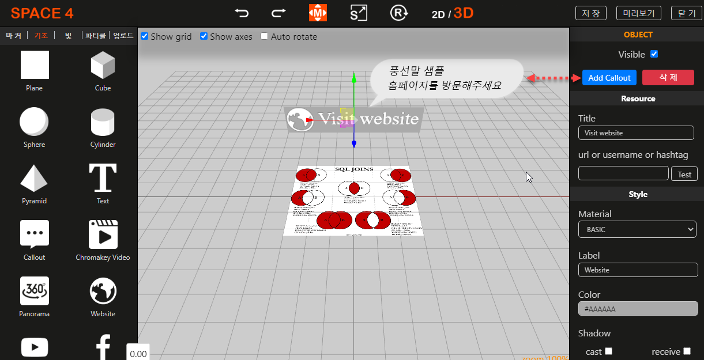

풍선말기능의 특수한 사용방법으로 라인풍선말기능이 있습니다.

라인풍선말오브젝트는 말그대로 타겟의 어떤 점을 설명하려고 할 때 유용합니다. 라인풍선말의 끝점을 선택하고 마우스로 움직여 타겟포인트를 임이로 설정가능합니다.

라인풍선말오브젝트를 만들려면 우선 풍선말오브젝트를 선택한 다음 <Background Opacity> 값을 0으로 설정하고 <Add Line>버튼을 클릭합니다.

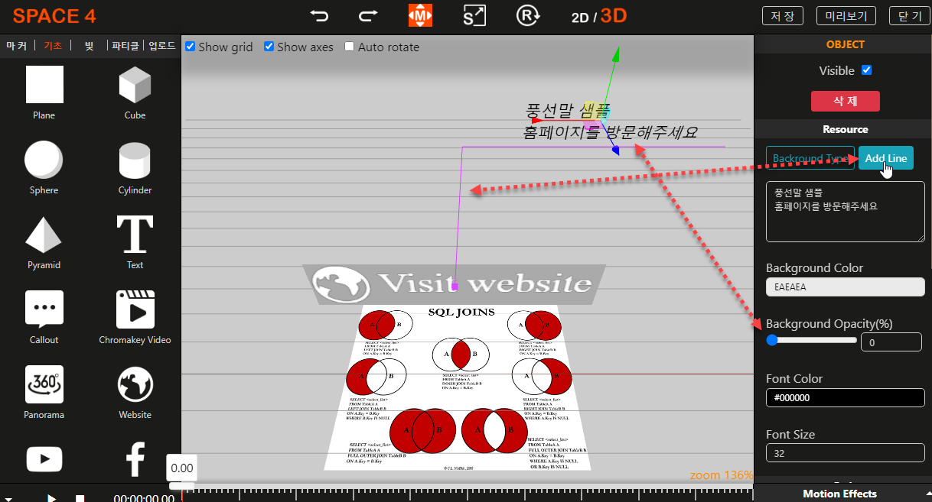

라인을 선택하면 라인의 타겟끝점이 선택되며 그의 위치를 설정할수 있고 색깔도 편집할수 있습니다.

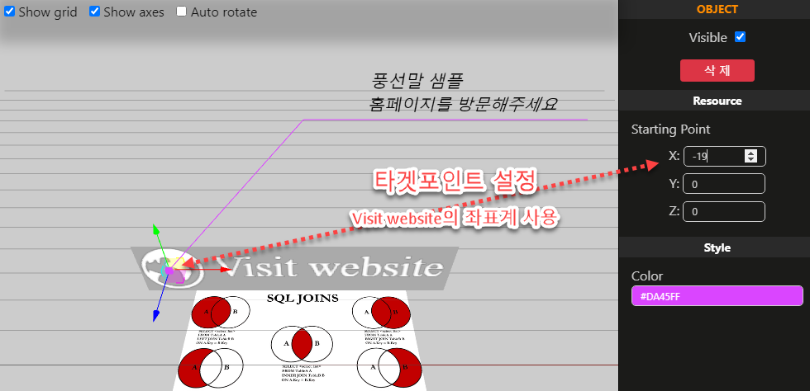

# FAQ

## 앱빌더에서 지원가능한 동영상표준포맷은 무엇입니까?

앱빌더에서 동영상은 로컬에 전체파일을 다운로드 한 다음 플레이 하지 않고 일정하게 버퍼링하며 스트리밍하고 있습니다.

따라서 앱빌더에서는 동영상표준포맷으로 MP4 파일, 표준코덱은 H.264/AAC 을 사용할것을 권장합니다.

다른 포맷은 동영상콘버터를 이용하여 MP4(H.264/AAC) 코덱으로 변환하여 사용하여 주세요.

## 앱빌더에서 지원하는 오디오표준포맷은 무엇입니까?

앱빌더에서는 오디오표준포맷으로 MP3 파일, 표준코덱은 AAC 을 사용할것을 권장합니다.

다른 포맷은 오디오콘버터를 이용하여 MP3(AAC) 코덱으로 변환하여 사용하여 주세요

## 앱빌더에서 지원하는3디모델포맷은 무엇입니까?

앱빌더에서는 glTF/glb포맷을 사용할것을 권장합니다.

인터넷상에는 각종 3디모델들을 glTF로 변환해주는 콘버터가 수없이 많습니다.

각종 3디모델들을 glTF로 변환하려면 메뉴얼의 glTF사용가이드를 참고해주세요.

또한 FBX포맷도 지원합니다. 그러나 FBX는 그 갈래가 복잡하고 또한 웹상에서 버전별로 정확히 플레이할수 있는 방법이 서술되지 않았기때문에 일부 작동하지 않는 문제가 발생할수 있습니다.

FBX파일이 제대로 작동하는지 <https://threejs.org/editor>에서 테스트 해 보시길 바랍니다.

FBX를 사용하시려면 메뉴얼의 FBX제작지침을 참고해주세요

## 앱빌딩하는데 시간이 얼마나 걸립니까?

앱빌딩작업은 5분이내로 완료됩니다.

시간이 오래걸리거나 빌딩이 실패한 경우 관리팀에 문의해주세요

## 앱빌딩요청을 보내려고 하는데 빌드 버튼이 보이지 않습니다.

빌드버튼은 현재의 앱이 빌드요청상태에 있거나 빌드중이면 보이지 않습니다.

혹 빌드요청상태나 빌드중의 상태가 아닌데도 빌드버튼이 보이지 않으면 <새로고침>버튼을 클릭해보세요

앱빌드와 관련한 상세내용은 메뉴얼의 앱빌드부분을 참고해주세요

## 앱을 편집하려고 하는데 편집 버튼이 보이지 않습니다.

빌딩상태가 빌드대기나 빌드중이면 앱을 편집할수 없기때문에 편집버튼이 보이지 않습니다.

혹 빌드대기나 빌드중이 아닌데도 편집버튼이 보이지 않으면 <새로고침>버튼을 클릭해보세요.

## 업그레이드는 언제 할수 있습니까?

업그레이드란 이미 빌드한 앱을 재빌딩하지 않고 빌딩후 수정된 편집내용을 폰에 설치된 앱에서 업그레드하는 기능입니다.

업그레이드는 앱을 한번은 빌딩한 상태에서 가능합니다.

즉 앱상태가 빌드완성인 경우에만 업그레이드 가능합니다.

상세내용은 메뉴얼의 앱업그레이드부분을 참고해주세요.

## 앱로딩속도가 뜬데 이유는 무엇입니까?

앱빌더에서 빌딩한 앱은 첫 실행시 사용자가 증강시킨 콘텐츠파일들을 로컬에 다운로드 하는 과정을 거치게 되므로 로딩이 지연됩니다.

일단 한번 실행이 되었으면 그후의 실행은 지연현상이 발생하지 않습니다.

상세내용은 메뉴얼의 앱설치부분을 참고해주세요.

## 동영상콘텐츠가 플레이되지 않거나 로딩이 오랩니다.

앱빌더에서 권장하는 표준동영상포맷이 아닌 경우 발생하는 문제입니다.

표준포맷은 MP4(H.264/AAC) 입니다.

만일 표준포맷인데도 플레이가 잘 안되면 인터넷접속상황을 살펴보시길 바랍니다.

## 크로마키동영상이 플레이는 되지만 이지러짐이 발생합니다.

이 문제는 크로마키동영상에서 사용한 배경색깔을 편집내용에 정확히 반영하지 못하여 발생합니다.

대체로 크로마키동영상의 배경색깔은 기정으로 *#00D432* 값을 사용합니다.

만일 이와 다른 색깔인 경우 편집기에서 배경색깔을 해당 값으로 설정해주어야 합니다.

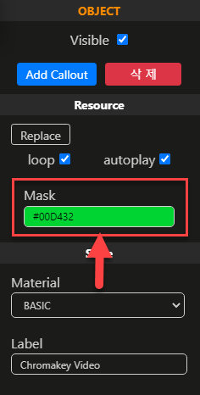

## 편집과정에 매번 저장버튼을 클릭하여야 편집내용을 저장할수 있습니까?

편집기에서 기본작업영역에서의 작업(콘텐츠속성편집)과 타임라인에니메션작업은 매번 저장버튼을 클릭하지 않으셔도 됩니다.

이 경우 자동적으로 편집내용이 서버에 저장됩니다.

## 편집창에서 오브젝트선택이 잘 안되거나 다른 오브젝트가 선택되는 이유는 무엇입니까?

선택하려는 오브젝트위에 다른 오브젝트가 있는 경우 발생하는 문제입니다.

매 오브젝트들의 포지션값과 스케일값을 확인해보시길 바랍니다.

## 하나의 앱에서 사용가능한 마커이미지는 최대로 몇개입니까?

한개앱에서 사용가능한 마커개수는 최대 100개입니다.

100개이상의 마커이미지를 사용하려면 클라우드버전을 사용하여야 합니다. 이와 관련하여서는 관리팀에 문의해주시길 바랍니다.

## 풍선말오브젝트를 추가하면 그의 위치와 각도가 이상하게 설정됩니다.

풍선말오브젝트는 독자적인 콘텐츠가 아닙니다. 어떤 콘텐츠를 타겟으로 존재하는 첨부오브젝트라고 할수 있습니다.

때문에 풍선말오브젝트의 좌표계는 타겟콘텐츠의 좌표계(로컬좌표계)에 의존합니다.

풍선말오브젝트의 위치나 각도가 추가할때 이상하게 설정되는것은 현재의 타겟콘텐츠의 위치나 각도가 바로 그렇게 설정되어져 있기때문입니다.

물론 풍선말오브젝트를 창조한 다음 각도와 위치, 스케일을 사용자의 의도대로 변경할수 있습니다.

스케일문제도 같습니다. 즉 콘텐츠의 크기에 따라 풍선말오브젝트의 크기도 변하게 됩니다.

풍선말오브젝트와 관련한 상세한 내용은 메뉴얼의 [Callout(풍선말)오브젝트사용방법](#_Callout(풍선말)오브젝트_사용방법)을 참고해주세요.